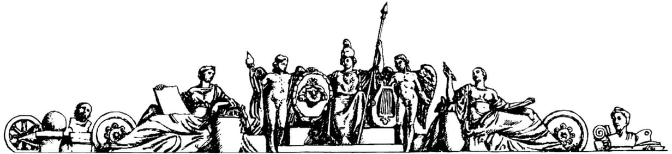Министерство образования Российской Федерации

Московский Государственный Технический Университет

им. Н.Э. Баумана

Отчет по лабораторной работе №5

По курсу «Архитектура ЭВМ»

На тему:

«Мультиплексоры»

Студент Медведев А.В.

Группа ИУ7-41

Преподаватель Шипилова Т.Д.

Москва, 2017

**Цель работы**: изучение принципов построения, практического применения и экспериментального исследования мультиплексоров

# Теоретические сведения

Мультиплексор – это функциональный узел, имеющий n адресных входов и N=2n информационных входов и выполняющий коммутацию на выход того информационного сигнала, адрес (т.е. номер) которого установлен на адресных входах. Иначе мультиплексор – это адресный коммутатор. Мультиплексор обозначается MUX N – 1 или MS N – 1, т.е. коммутатор, имеющий N информационных входов и один выход. Мультиплексор переключает сигнал с одной из N входных линий на один выход.

# Задание №1. Мультиплексор с 2 адресными и 4 информационными входами, построенный на логических элементах

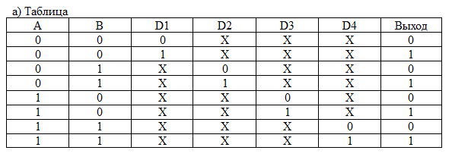

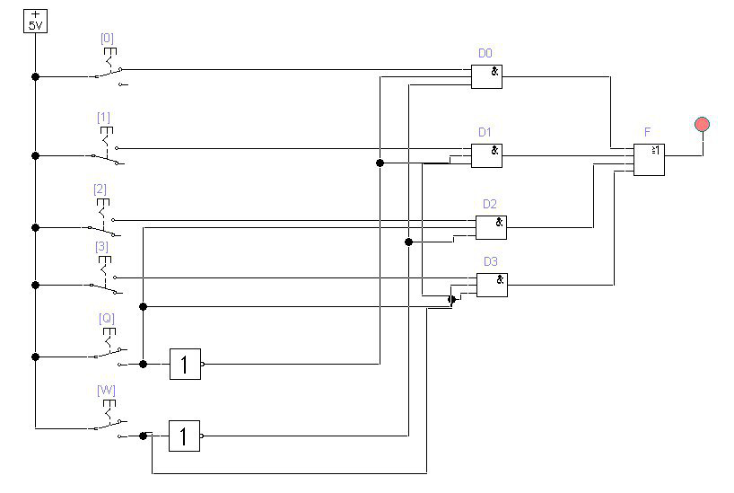

В статическом режиме

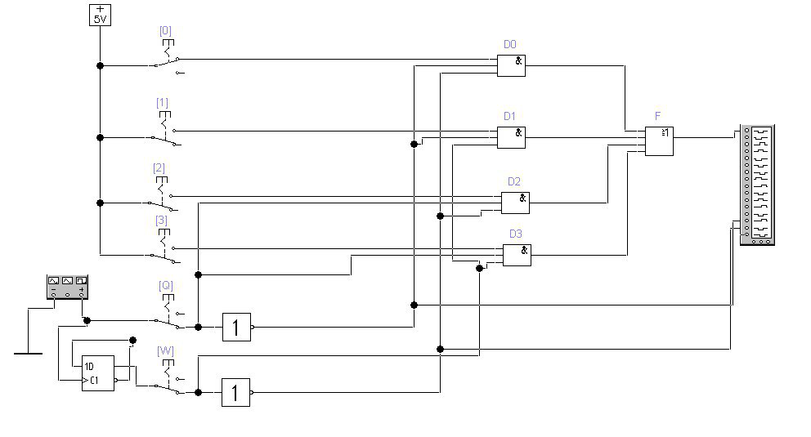

Динамическая схема

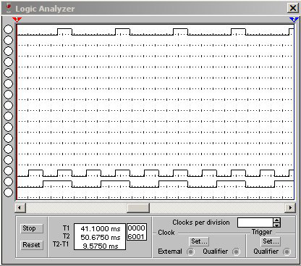

# Задание №2. Мультиплексор 74151 с 3 адресными и 8 информационными входами

Таблица

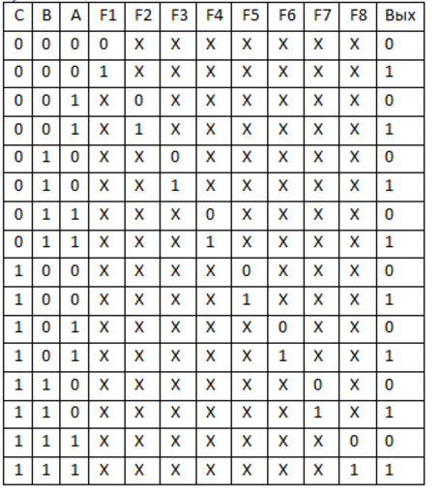

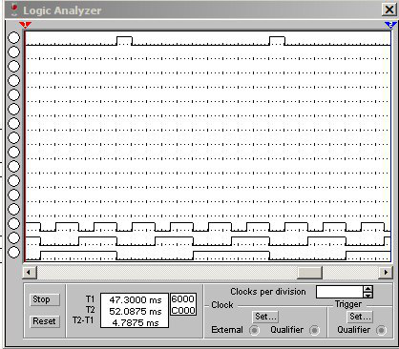

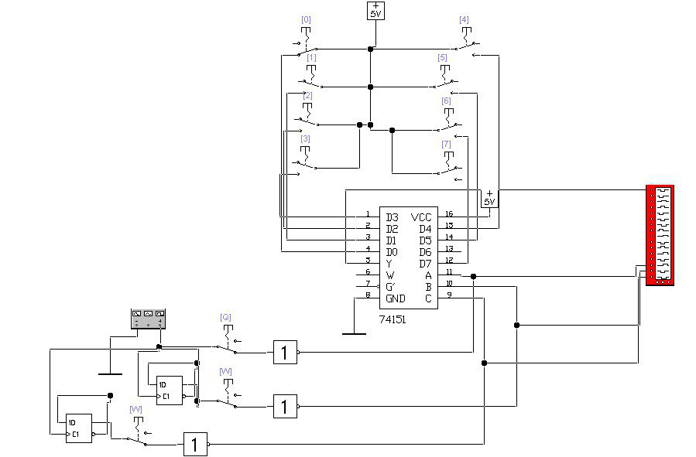

# Задание №3. Наращивание мультиплексора 74151 до мультиплексора с 6 адресными и 64 информационными входами

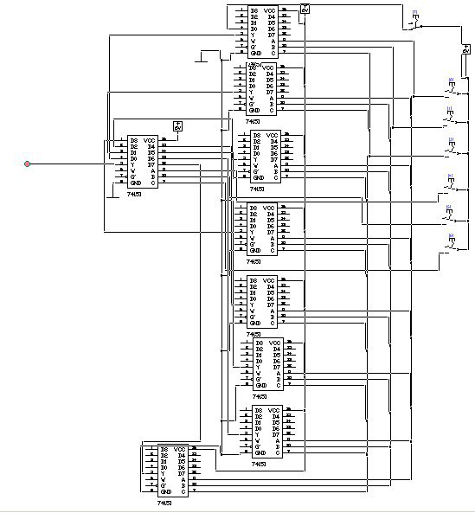

Схема наращивания

# Список литературы:

1. Методические указания к работе №5.

2. Лекции по курсу «Архитектура ЭВМ»